无线场景开关系列
物联无线场景开关系列，是基于ZigBee技术构建的系列新型产品，真正意义上让您感受“一键进入”不同场景模式。
您可以通过任何移动智能终端，即使远在千里之外，也可随心调控家中电器设备，从而达到不同的身心享受。
本系列产品以其独特的专业性能，广泛应用于智能家居、智慧旅店、智能建筑等系统中。
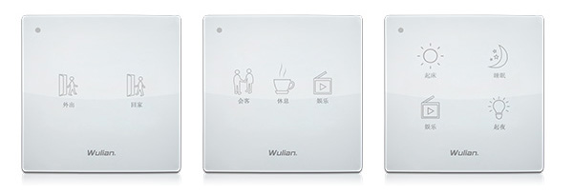
功能特点：
1、多种场景选择，满足不同需求；
2、外形时尚精美，为您的家居环境增添亮色；
3、无线布控，大大降低装修改造成本；
4、能与任何基于ZigBee HA标准构建的智能家居系统兼容。
定购信息：
货号 | WLPN1209072 / WLPN1209073 / WLPN1209074
型号 | WL-SLB-E02 / WL-SLB-E03 / WL-SLB-E04

